**Організаційний комітет:**

# Голова:

|  |  |
| --- | --- |
| Євдокимов В.В. | – ректор Державного університету «Житомирська політехніка», д.е.н., проф. |

**Заступники голови:**

|  |  |
| --- | --- |
| Олійник О.В. | – перший проректор Державного університету «Житомирська політехніка», д.е.н., проф.; |
| Ткачук А.Г. | – в.о. декана факультету комп’ютерно-інтегрованих технологій, мехатроніки і робототехніки Державного університету «Житомирська політехніка», к.т.н., доц. |

**Члени організаційного комітету:**

|  |  |
| --- | --- |
| Морозов А.В. | – проректор з науково-педагогічної роботи Державного університету «Житомирська політехніка», к.т.н., доц.; |
| Нікітчук Т.М. | – декан факультету інформаційно-комп’ютерних технологій Державного університету «Житомирська політехніка», к.т.н., доц.; |
| Громовий О.А. | – в.о. завідувача кафедри робототехніки, електроенергетики та автоматизації ім. проф. Б.Б. Самотокіна Державного університету «Житомирська політехніка», к.т.н., доц; |
| Безвесільна О.М. | – професор кафедри автоматизації та систем неруйнівного контролю Національного технічного університету «Київський політехнічний інститут імені Ігоря Сікорського», д.т.н., проф.; |
| Кирилович В.А. | – професор кафедри робототехніки, електроенергетики та автоматизації ім. проф. Б.Б. Самотокіна Державного університету «Житомирська політехніка», д.т.н., доц.; |
| Квасніков В.П. | – завідувач кафедри комп'ютеризованих електротехнічних систем та технологій Національного авіаційного університету, д.т.н., проф.; |
| Кузь М.В. | – професор кафедри інформаційних технологій Прикарпатського національного університету імені Василя Стефаника, д.т.н., доц.; |
| Подчашинський Ю.О. | – завідувач кафедри метрології та інформаційно-вимірювальної техніки Державного університету «Житомирська політехніка», д.т.н., проф. |
| **Відповідальний секретар:** | |
| Гуменюк А.А. | – доцент кафедри робототехніки, електроенергетики та автоматизації ім. проф. Б.Б. Самотокіна, к.т.н., доц. |
| **Секретар:** | |
| Ткачук Д.Ю | – асистентка кафедри робототехніки, електроенергетики та автоматизації ім. проф. Б.Б. Самотокіна |

# Заявка

учасника Всеукраїнської науково-практичної on-line конференції здобувачів вищої освіти і молодих учених

«**Тенденції розвитку технологій в автоматизації, електроенергетиці, приладобудуванні та робототехніці**»

(присвячена Дню Науки)

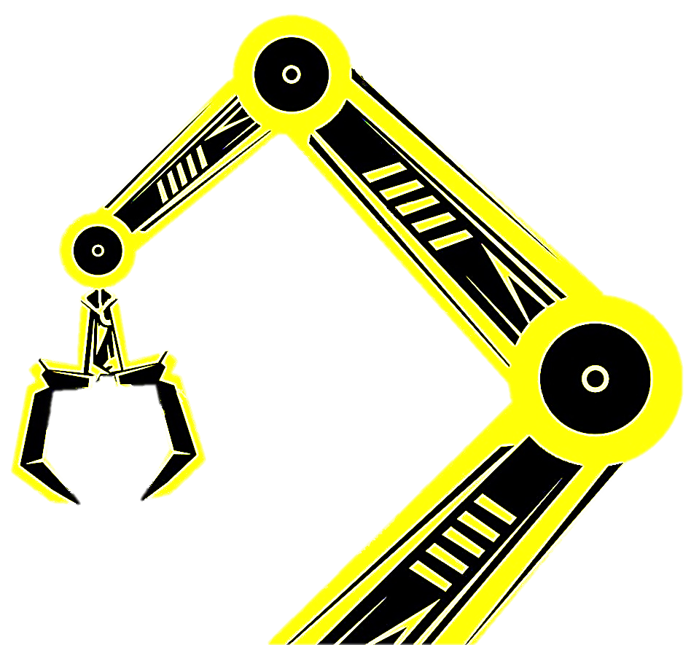Прізвище, ім’я, по-батькові__________________

__________________________________________

Науковий ступінь__________________________

Вчене звання_____________________________

Посада___________________________________

Установа_________________________________

Адреса __________________________________

Телефон__________________________________

e-mail____________________________________

Тема доповіді______________________________

__________________________________________

Секція____________________________________

__________________________________________

Форма участі:

√ заочна участь (публікація тез доповідей);

√ виступити з доповіддю (до 10 хв.);

√ взяти участь як слухач.

**Міністерство освіти і науки України**

**Інститут модернізації змісту освіти**

**Державний університет «Житомирська політехніка»**

**Національний технічний університет України «Київський політехнічний інститут імені Ігоря Сікорського»**

**Житомирський військовий інститут**

**ім. С.П. Корольова**

**Харківський національний університет радіоелектроніки**

**Національний авіаційний університет**

**Державне підприємство «Житомирський науково-виробничий центр стандартизації, метрології та сертифікації»**

**Всеукраїнська науково-практична**

**on-line конференція здобувачів вищої освіти і молодих учених**

**«Тенденції розвитку технологій**

**в автоматизації, електроенергетиці, приладобудуванні та робототехніці»**

(**присвячена Дню Науки**)



м. Житомир

13 травня 2024 р.

Шановні колеги!

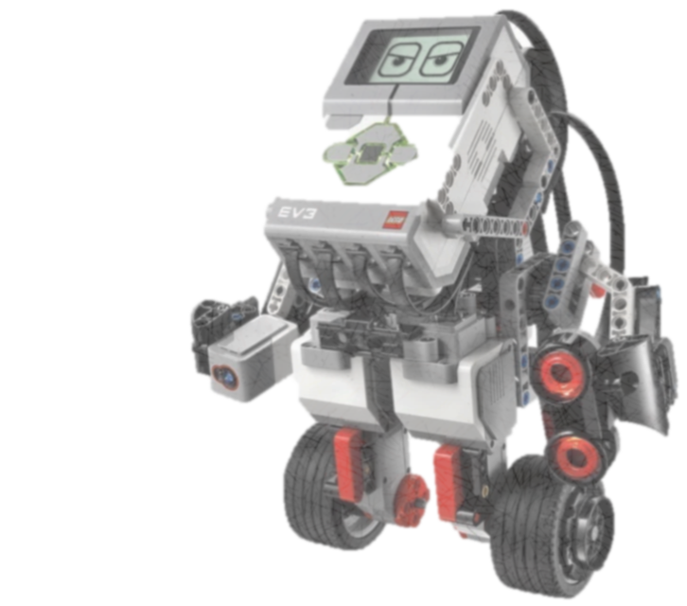Державний університет «Житомирська політехніка» запрошує вчених, викладачів, докторантів, аспірантів, магістрантів, а також фахівців, які цікавляться проблемами та перспективами розвитку технологій в автоматизації, електроенергетиці,приладобудуванні та робототехніці взяти участь у Всеукраїнській науково-практичній on-line конференції здобувачів вищої освіти і молодих учених «Тенденції розвитку технологій в автоматизації, приладобудуванні та робототехніці» (присвячена Дню науки), яка відбудеться 13 травня 2024 року.

## Робота буде проводитись за секціями:

*Секція 1.* Автоматизоване управління технологічними процесами. Електроенергетика.

*Секція 2.* Метрологія, інформаційно-вимірювальні системи і технології.

*Секція 3.* Промислова та мобільна робототехніка.

*Секція 4.* Інформаційні технології та телекомунікації.

## Умови участі в конференції

Участь у конференції **БЕЗКОШТОВНА.** Тези, заявку учасника конференції необхідно надіслати на електронну адресу оргкомітету **до 07.05.2024 року**. Підтвердження про одержання матеріалів буде надіслане **протягом 2 робочих днів**.

Роботи, які не відповідають вимогам чи надійшли із запізненням, не будуть розглядатися.

## Вимоги до оформлення матеріалів

Тези оформлюються у файлі типу «документ Місrоsоft Wогd

Формат сторінки – А4, поля – 25 мм з усіх боків, орієнтація книжкова, шрифт «Times New Roman», розмір – 10 пунктів, міжрядковий інтервал – одинарний, без відступів). Текст обсягом 1 або 2 повні сторінки.

Складові:

1. Індекс УДК у лівому верхньому кутку (9 пунктів).

2. Прізвище та ініціали автора, наукового керівника, посада, науковий ступінь, вчене звання напівжирним, виключка вправо – скорочено (11 пунктів).

3. Назва навчального закладу повністю (10 пунктів, курсив).

4. Тема доповіді (назва тези) – напівжирним, виключка по центру (12 пунктів).

5. Текст тези – виключка по ширині тексту, міжрядковий інтервал одинарний, абзацний відступ – 6 мм.

Рисунки слід виконувати у Wогd. Всі текстові написи на рисунках виконувати тільки в кадрах або текстових рамках.

Формули розміщувати з виключкою вліво з відступом 20 мм. Нумерація формул – з виключкою вправо. Як основний шрифт у формулах слід використати TimesET. Зразок:



Пунктуаційні знаки слід виносити за межі формули, а не набирати у формулі.

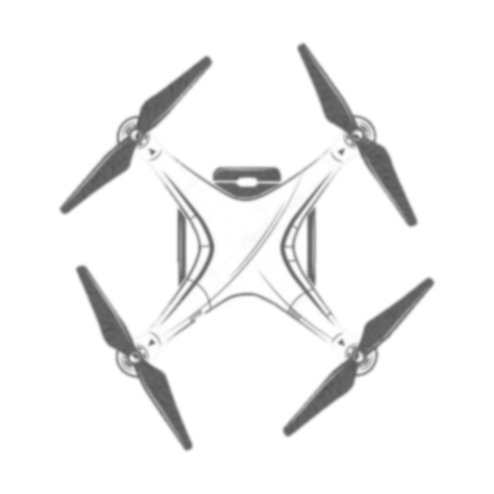Всі буквені позначення у формулах та рисунках, а також у тексті статті повинні бути однакові як за розміром, так і за гарнітурою.

## Публікація матеріалів конференції

За результатами роботи конференції тези доповідей учасників будуть розміщені на сайті <https://conf.ztu.edu.ua/>.

## Умови участі в конференції та публікації тез

1. Форма участі в конференції: **очна та заочна.**
2. Тези надсилаються **лише в електронному вигляді.**
3. Робочі мови конференції – **українська, англійська**.
4. Не пізніше встановленого терміну необхідно надіслати на **електронну адресу** оргкомітету - [akit.conference@gmail.com](mailto:akit.conference@gmail.com) : заявку на участь; тези.
5. Файли називати за прикладом: Zayavka_Surname; Tezy_Surname.

6. Після надання матеріалів обов’язково очікуйте підтвердження про їх отримання.

## Контактна інформація оргкомітету:

Кафедра робототехніки, електроенергетики та автоматизації

ім. проф. Б.Б. Самотокіна

Державний університет «Житомирська політехніка», вул. Чуднівська, 103

м. Житомир,10005, Україна

## КОНТРОЛЬНІ ДАТИ

## до 07 травня 2024 р.:

## подача анкети учасника конференції та тез доповідей;

## до 10 травня 2024 р.:

## розсилка оргкомітетом запрошень до участі в конференції учасникам, які виконали вказані умови (підтверджень про внесення доповіді в програму конференції).

## Контактні особи:

Ткачук Андрій Геннадійович – в.о. декана факультету комп’ютерно-інтегрованих технологій, мехатроніки і робототехніки;

e-mail: [aikt_tag@ztu.edu.ua](mailto:aikt_tag@ztu.edu.ua)

Ткачук Даниїла Юріївна – асистентка кафедри робототехніки, електроенергетики та автоматизації ім. проф. Б.Б. Самотокіна;

Тел. +38 (096) 724-19-94

[e-mail:](mailto:e-mail:%20) [akit.conference@gmail.com](mailto:akit.conference@gmail.com)